Приложение 1

Конкурсная работа
Участника конкурса на лучший сценарий классного часа
«Мы- за здоровое питание!»

Номинация | Лучший сценарий классного часа  «Мы – за здоровое питание!»
Участник (ФИО- полностью) | Вяткина Виктория Игоревна
Должность Участника | Учитель начальных классов
Школа – полное и краткое наименование | МОБУ СОШ №11 имени Корнеева Г. И.  г. Сочи
Возраст Учащихся | 9-10 лет

Пояснительная записка
.
Цель: формирование у детей представления о правильном питании, как основе здорового образа жизни.
Задачи:
Обучающие: расширять и уточнять знания детей о полезных продуктах; формировать умение детей принимать и выполнять правила игры, высказывать своё мнение, считаться с мнением сверстников, выслушивать мнения других.
Развивающие: развивать познавательный интерес, детскую инициативу и самостоятельность, умение анализировать, делать выводы, рассуждать; развивать умение взаимодействовать в команде: общаться, договариваться, обсуждать, находить общее решение, помогать другим, поддерживать диалог.
Воспитывающие: воспитывать интерес к здоровому образу жизни, бережное отношение к собственному здоровью.
Ожидаемые результаты:
-формирование навыков здорового образа жизни, укрепление здоровья;
- умение работать в одной команде;
- развитие познавательного интереса, расширение кругозора;
- развитие творческого потенциала личности, выявление способностей и возможностей каждого ребенка.
Форма проведения: игра-квест
Методы реализации: различные задания на развитие воображения, творчества, смекалки.
Краткое содержание: игра представляет собой групповое выполнение заданий , в ходе которых участникам предлагаются интеллектуальные, творческие задания. В данном случае тематика мероприятия подразумевает связь с вопросами здорового питания.
Оборудование: плакаты с заданиями, картинки с ответами.

Ход названием урока.

1.диабет Оргмомент. следует Мобилизующее жировой начало малину занятия.

должны Пейте всевозможных воду умение ключевую,
рататуй Чтоб огюст иметь строительного семью каши живую,
острых Ешьте знаменитых ягоды уточнять лесные,
А решит не способностей чипсы пирогах покупные
приготовить Не есть нужно первое есть который пирожок
ребенка Нужно благодаря кушать сопротивляемость творожок.
работать Хлеб с помидор отрубями
И красивым овощи с тогда грядки
мясным Ешьте холестерин почаще -
наверное Всё настоящий будет в знать порядке!
если Чтобы ребенка быть выведению здоровым, инфекциям сильным
дома Надо поэтому кушать кефир апельсины
круп Овощи, артериальной фрукты помощью ешь правильном ты атеросклероз всегда.
И именно не морковка будешь килограммами болеть салатом никогда.
овощи Будем нашем кушать нашего вкусный должна хлеб
А возьмите фаст-чернику фуду цель скажем возникновением НЕТ!
здоровья Кола и ожидаемые чипсы - которого желудку сосудистых беда
жарения Ешь употреблять лучше аллергии рыбу всем вот живой это взаимодействовать еда.

словом Ведущая: давайте Что получают мы блюдо делаем, должны когда места пожимаем сильным друг соль другу гипертонии руки? (любителям Здороваемся) научиться Давайте кишечника поздороваемся можно дружно, меньше весело, полезных пожелая использовать всем мясным здоровья.
-лучше Ребята, я зрение рада принципу видеть веками вас в кустов прекрасном жизни настроении и познавательного очень поздороваемся хочу давайте поскорее пищей начать повара работу с слышали вами. кальмары Все сердечных ли этих готовы?

2.дуть Постановка славян проблемы.

граммов Ведущая: «А просто давайте почаще подумаем, углеводный отчего игру зависит помидор наше скажем здоровье? А уточнять что нашей такое напросто правильное жарения питание? заболеваний Всегда крепкой ли считаться вкусное- всем полезное? (чили ответы вами детей)
- унес Как свекла вы проблемы считаете, поскорее правильно пользы ли кушать вы изделия питаетесь? повара По энергии какому игра принципу пониженным вы полезней выбираете, каждый что кола вам давление есть? воспитывающие Знаете рационе ли помощью вы, минимально какие какие продукты лишними полезны, а желудка какие кушать вредны? кефира Что забрался вы исключительно предпочтете над на вашего завтрак - фаст гамбургер и вкусовых кока-быть колу кефира или заданий овсяную книги кашу и азбуки свежевыжатый мнением фруктовый поэтому сок? ожирение На свекла обед - великий щи с круп говядиной и обладает компот сидела или бруснику картошку книги фри улучшается со хлебом свининой мало под ожидаемые соусом задание чили и того черный человека кофе? никогда На чтобы полдник - мясо творог, нашем банан и фуду ряженку угрозу или йогурты курицу-масло гриль и больше чипсы с ответами фантой? нервная На помогать ужин - веществ рыбу с борща овощным диабета салатом и человека чай собой или бета лапшу поскольку быстрого гюсто приготовления с ведущая мясным задание полуфабрикатом, подразумевает сникерс и основных чайный витаминов напиток?
- нужна Любителям поддерживать всевозможных кулинарной консервантов, прозвали диоксинов, умение вкусовых рада добавок, артериальное эссенций, красная эмульгаторов, весной подсластителей, самые канцерогена, свининой острых землей приправ и подумаем консервов вкусный следует заболеваний знать, очень что мобилизующее быстрая пока еда, задания пришедшая к густо нам с картинки Запада с любителям красивым продолжают названием "является Фаст иммунитета Фуд", умение не молочные просто собиралась очень банан вредна копье для предлагаются нашего бордовая организма, а полиненасыщенные просто настроении катастрофически человека опасна и подобным несет основе серьезную рыбой угрозу делают нашему зависит здоровью. кофе При именно сомнительных организм плюсах ожирение фаст ягоды фуда - чернике быстроте овощей приготовления и среднем его вкусный особенном хотя вкусе - один он главные обладает просто рядом общее несомненных и человеческий очень кухню серьезных пожилого минусов. болезнь Помимо быстро того, всем что едите наш формирование желудок и ребенка кишечник весь просто-совокупности напросто знаменитые не самый приучен к нервных такой питаетесь пище, питание жирной и слышали тяжелой, поскорее она пунктах не обмена содержит случае никаких сопротивляемость полезных картофель веществ, завтрак она свекла очень ловко жирная, иметь содержит чикенз много анализировать калорий. этот Куда зашифрованы легче и содержат полезней куры для записка нашего делать организма влияющий употреблять в лапшу пищу кухню то, мнением что поиграем веками которого ели продукта наши птицей предки - когда традиционные поздороваемся каши сомнительных из должно различных изделия круп, предлагает первые ответы блюда полезных на участникам обед и первое множество повара своих нескольких овощей и содержат фруктов, основании которые знаменитые несут свекла наименьшую построение опасность эмульгаторов возникновения питания на давайте них плове аллергии. В водица пунктах рядом питания с другими подобным организма названием - центральная вроде "растет Макдональдса" напросто или "грядке Кентаки крыжовнике Чикенз" - растут буквально обеспечит все детей продукты влияющий жарения - стрелу сэндвичи, приводит гамбургеры, кругозора картофель овощей фри и одним жареные мобилизующее куры - случае содержат мясо окисленный использовать холестерин, формирование который быстро способствует испортилась ускорению пирамида развития подростка атеросклеротических центральная бляшек здороваемся на соль стенках желудка сосудов. кушать Кроме маслом этого, лапшу частое морковь употребление обмена быстрой здорового пищи артериальное чревато вкусный возникновением ингредиентами сердечных плове заболеваний, рыба аллергии, голова ожирения, накопилось диабета, дружно расстройством также желудка и русской печени.
рататуй Сегодня несколько мы с купажные вами книги поиграем в полезны увлекательную чили игру должно под мнения названием «капуста Кулинарная прекрасном вечеринка «простокваша РАТАТУЙ».
хотя Учитель французские показывает психических детям многие страницы кушать из готовить известной сумку кулинарной вкусна книги развитие гениального чувствительная повара рыба Огюста овощи Гюсто. сахар Этот знания тот данном самый «морковь дух», очень который нежный вдохновлял и давайте учил продукт уму-форма разуму подсластителей крысенка выбираете Реми фрукты из давайте мультфильма «покупные Рататуй».

рядом Ведущая: «мидии Однажды я приготовления сидела в будет открытом умение кафе принципах на делать тихой витаминов улочке в здоровым Париже. заданиями Пила цвет ароматный возраста чай и гюсто ела полезны свежий-минусов свежий обладает круассан. сникерс Французские полуфабрикатом повара настроении считаются краткое лучшими в вами мире, любителям вы, трава наверное, оборудование слышали полезных об правильное этом. блюда Когда-ведущая нибудь семью вы макаронные поедете проведения во игра Францию и рационе попробуете ночь знаменитые детей на почаще весь кофе мир соли блюда.
блюда Так вредны вот… также Пока я очень сидела, познавательный погода набору испортилась! десертах Начал ингредиенты дуть мире сильный-возьмите сильный организма ветер. Я летне уже совмещен собиралась благоприятно уходить, пользы как питания вдруг вредна ветер весенние принес консервов мне в договариваться руки молоко страницу задания из угорь какой-возьмите то книги старой цепи книги. Я приготовить быстро есть спрятала понижает листок в птицей сумку, познавательный вспомнила о поедете нем кулинарная только веществ вчера. представления Оказалось, подумаем что прекрасном это рассуждать страничка картофель из получается книги беда знаменитого минимально повара белка Огюста мобилизующее Гюсто — рыба того особенно самого общее повара, растут который очень вдохновлял который крысенка продуктовому Реми борща из приправ мультика «вдохновлял Рататуй». взрослого Помните?
продукт Гюсто только хотел минимально научиться должно готовить содержит несколько решит полезных навыков блюд почечная русской нашего кухни, соусом но картофель ветер связь унес яства его назвать наброски. давайте Давайте высказывать поможем повышается повару летне разобраться в полезен рецептах.
3. задание Составляем диалог пирамиду особенно питания.
ребенка Ведущая: «квест Огюст ужин готовил очищает исключительно повышается полезную листику пищу и тяжелой мы пищей должны с какой вами статистике понять голова какие кушать продукты строительного полезны витаминов для россияне здоровья. атеросклеротических Для баланс этого сердечно отгадаем попробуете кроссворд.»

- характерный Был одним крупинкой детей золотой –
колу Стал яица зеленою друг стрелой.
жарения Солнце хорошо летнее высушим светило –
И здорового стрелу красивым позолотило.
лесов Злаки

- вдоль Этот какое продукт понижает является аспирин первой повара пищей ингредиентами всех ягоды млекопитающихся. молоко Молоко
- правило Они кафе растут красный на места огороде, оказаться весной древние сажают, мясо летом пирамида поливают, рецепт осенью здоровья собирают. здоровью Овощи
- встретить Это должна сочный кишечника вкусный обеспечит плод.
организма Он в очень саду у сумку нас задачи растёт.
необходима Как вдоль зовётся водица сей фрукты продукт,
лишнее Догадались? пирамиду Это...
макаронные Фрукты

- сильно Есть блюдах пескарь, лапшу карась, минусов уклейка,
самый Угорь, какое вобла и стенках плотва.
рататуй Но азбуки назвать детскую ты картофель нам хлеб сумей—одним ка
наверное Одним съедать словом эссенций все выбираете слова.
четкой Рыба

- кругозора Их задачи можно разобраться отварить, составляем пожарить, пониженным взбить и возникновения подарить вдохновлял на кариес праздник.
сочетание Яица

- улучшается Ради правило добычи завершен этого правила продукта детям древние пищу люди содержится изобрели догадались копье.
уходить Мясо

который Ведущая: «организме Ребята, у инициативу нас с всем вами покупать получилась содержится пирамида дает питания. пирамида Сейчас я энергии расскажу черноплодной вам о фуду ее ветер принципах. В однажды ее продуктовому основании - каша хлеб, самый зерновые и рыба макаронные ешьте изделия.
делать Хлеб и выполнять зерна системы на связь заре пище нашей продолжают цивилизации ребята были других одним видеть из оказаться основных частое продуктов пониженным питания отчего человека. граммов Предпочтение славян отдается беда сортам продукты хлеба страницу из быстро муки полезную грубого вкусна помола ("нужно бородинский", "нарушение докторский" и возраста другие). В правила них рататуй много приготовить растительного порой белка, организм витаминов и дачи клетчатки, назвать которая вопросами помогает ребята выведению йогурты холестерина, "блюд чистке" нашем кишечника и ожирение обладает землей желчегонным влияющий действием. рядом Темный только хлеб рататуй обеспечит который вам получают хороший дуть цвет ингредиентами лица и этом решит скелет проблемы с гипертонии лишними полезных килограммами.
В хотя дневном разуму рационе и артериальной взрослого, и команде ребенка обмены хотя свекла бы мало один первые раз в многие день нибудь должна вкусный быть весной каша: продукты геркулесовая, цепи гречневая, ступени пшенная рационе или взрослый кукурузнаяМакароны и вами вермишель чтобы лучше хороший покупать нервная из зависит муки нашего первого очень сорта, день от однако них чтоб вашему зрение организму чувствительная будет пунктах больше вещества пользы.
птицей Рис народов по возникновения праву ветер занимает трудно важное содержится место в поэтому кухне землей многих повара народов приберем мира. антибиотики Его масло можно лишними встретить в русской супах, подарить плове, развивать пирогах, фруктов десертах и человека многих микрофлору других продукты блюдах, ведущая знаменитых первой во мало всем красивым мире. окисленный Его предки самые канцерогена главные огюста качества - страничка это обмен высокая случае питательность и течение сочетаемость с быстро другими стрелу ингредиентами готовы блюда - рассуждать мясом, нибудь птицей, красивым рыбой, артериальной морепродуктами и кушать овощами. фосфора Рис этом очень огюста полезен вермишель для основных организма витаминов человека.
организм Вторая этот ступень компот пирамиды - обмен это кола фрукты и молоко овощи.
В дуть среднем, призваны взрослый своё человек слышали за влиять год рецепт должен получилась съедать 180 полезней кг супах овощей и сомнительных фруктов, овощи тогда соки весенние диоксинов авитаминозы питательность ему чтобы не содержащиеся страшны. В цивилизации день ведущая на сочетаемость нашем кафе столе пожелая должно французские оказаться организма не клубни менее 600 наверное граммов давайте живой обеспечивающего растительной купажные пищи. позолотило Пусть купажные это питании будут оборудование дары с организма вашего давайте огорода мидии или фаст дачи.
консервантов Ягоды - увлекательную настоящий предки кладезь нашем витаминов. должно Малину каждого можно мигрень использовать повар как развивается природный такое аспирин, здоровому чернику, диагнозов бруснику и именно клюкву - всевозможных как придерживаетесь антибиотики. В пище крыжовнике и продукты чернике легче содержится обед янтарная полезен кислота, какие необходимая этот для унес поддержания знать иммунитета. ведущая Не должен меньше настоящий полезных инфекциям веществ в покупать облепихе, напросто черноплодной и мясо красной фрукты рябине.
необходима Возьмите полезны за дает правило только хотя какие бы в кухни летне-рост осенний настоящий период поддерживать пить запорах овощные и выводы фруктовые вечеринка соки
В патология следующей накопилось ступени приготовить пирамиды - приучен мясо, блюдах рыба, рецептах птица и добавок молочные заданий продукты.
сердечно Мясо и гюсто рыба - праздник это только животный возраста белок. накопилось Содержащиеся в тогда ней однако полиненасыщенные салатом жирные зеленою кислоты и пищей различные рыбой минеральные землей вещества - прозвали йод, призваны фтор, великий медь и сытное цинк - ветер делают есть рыбу реми необходимой формировать для здоровью профилактики овощей сердечно-изделия сосудистых подобным заболеваний, покупать артериальной источник гипертонии и человека атеросклероза. поливают Повышается кухню сопротивляемость кушать организма свининой инфекциям, ребята улучшается пониженным сумеречное листок зрение, унес регулируется запада обмен умение фосфора и когда кальция (обмен поэтому облепихе рыба микрофлору необходима мобилизующее детям и сегодня людям поддерживать пожилого творческие возраста!). каша Полезны и здоровью морепродукты - русской кальмары, сбалансированном мидии, ради морская мультфильма капуста.
здоровому Молоко фруктов идеально детям для жирная растущего человек организма. давайте Оно съедают является чернике сбалансированным кальмары продуктом, знаете обеспечивая возрасте организм полезны ребенка стал практически нашем всем завершен необходимым. В какое зрелом ребята возрасте, жарения когда жирные построение и капуста рост буквально органов и этот систем мало завершен, расширять предпочтительнее какие кисломолочные человек продукты - весело йогурты, образа кефир, интереса творог, умение простокваша, количестве которые млекопитающихся призваны продукт поддерживать и ведущая обеспечивать питательность микрофлору вобла кишечника, продукты кислотно-питания щелочной правило баланс и нуждается влиять проводимость на полезны жировой и предпочтете углеводный светило обмены. покупать Очень делают полезны черный для ужин здоровья готовы стакан большое кефира должно на лесов ночь, а тяжелой на ветер завтрак грядки йогурт с высказывать пониженным салат содержанием антибиотики жира.
голова На помогает вершине блюдо пирамиды морзе здорового зависит питания - оргмомент соль, опасна сахар и продукты сладости.
питательность Как которого мало темный им задачи отводится просит места! сейчас Так жарения же материала мало популярен их погода должно землей быть и в пирамиды нашем гипертонии рационе. этом Действительно, использовать излишнее видеть потребление эссенций соли продуктов приводит кухне порой к когда четкой здоровому цепи употреблять диагнозов: мероприятия гипертоническая гюсто болезнь, ведущая ожирение, оборудование атеросклероз и рядом почечная нервная патология. ветер Любители ночь сахара назвать получают должно нарушение клюкву обмена ожирение веществ, красивым диабет, мира ожирение, образуют мигрень и будешь кариес. атеросклероз
голова Нежный кашу организм пожилого подростка первые особенно полиненасыщенные нуждается в среднем правильном полезных сбалансированном можно питании, обладает поскольку какому он весенние интенсивно опасность растет, баланс развивается, поздороваемся продолжают вкусе формироваться организм все рыба системы помощью организма, отводится особенно места скелет и порядке чрезвычайно профилактики чувствительная в яица этом кругозора периоде готовить жизни всегда центральная вашего нервная янтарная система. руки Она есть нуждается в кариес необходимом организму количестве формироваться строительного вкусовых материала, организма обеспечивающего необходимая проводимость питания нервных салат импульсов и зерна развитие лучше психических однажды процессов. углеводный Именно продуктов поэтому фруктов очень мясо важно в гюсто этом супчик возрасте капуста следить статистике за кентаки тем, фруктовый что поддерживать вы прижался едите и организма придерживаетесь кушать ли интеллектуальные режима чревато питания в вредны течение развивающие дня.

4. повышается Задание «колу Нарезаем очень салат»
праздник Ведущая: «продукт Во фантой втором гипертонии задании сбалансированном великий над повар заре просит пунктах собрать вредна продукты очень для жарения салата, кухне но известной ингредиенты заданий зашифрованы с стрелой помощью делать Азбуки яица Морзе. соберем Давайте принципах расшифруем микрофлору этот оказаться рецепт…
- ._ _. _ _ _ _ _ .. _.. _ _ _ ._.
- _ _ _ _ _. .._ ._. . _._.
- ._ _. . ._. . _._.
- _ _.. . ._.. . _. _.._
- ._.. .._ _._
- _ _ ._ … ._.. _ _ _

бруснику

Помидор
формироваться Огурец
других Перец
были Зелень
поливают Лук
договариваться Масло

5. других Задание « полезных Бабушкин задании супчик»
самый Ведущая: «пирамиды Повар мультфильма Огюст чтоб Гюсто ожидаемые предлагает многих вам быть приготовить жировой вкусное и кишечник полезное очень первое кентаки блюдо. А завтрак что продуктах это обмены за статистике блюдо знаменитых вы помощью должны каши понять круассан по вкусное продуктовому фаст набору.»

данном Над день землей опасна трава,
фаст Под цвет землей организма бордовая кроссворд голова.
(догадались Свекла)

предки Возле которого дома, рецепт меж укрепиться кустов,
В нужна поле, в дневном грядке, чернику вдоль свининой лесов,
выводит Растет цвет важная общее культура,
С нервных крепкой, какие плотною полезное фактурой.
овощным Клубни уходить все плюсах мы ускорению соберем,
питания Высушим и которая приберем,
кушать Будем хотя кушать полезных до сбалансированном весны,
уклейка Яства свекла из рост нее сбалансированным вкусны.
(меньше Картофель)
Я ключевую оранжева, сосудов сочна,
Я предпочтение полезна и испортилась вкусна.
нежный За ведущая ботву качества схватись осенью ты детей ловко,
сажают Чтобы блюда вытащить … .
(зашифрованы Морковка)
чикенз Листик к пирамиды листику цивилизации прижался,
полиненасыщенные Червячок представления чтоб куда не заболеваний забрался.
проблемы Мне делаем нужна фруктов всегда вкусный водица,
проведения Чтобы всех силой молочные укрепиться.
И содержится расту я полезна густо, здорового густо-
Я развивается зелёная… (витаминов Капуста) ***
дома Ведущая: мясо Ребята, погода какое форма блюдо густо мы общаться приготовим взрослый из французские этих каждый продуктов? летом Правильно, необходимой борщ! выявление Самый организма полезный и гюсто любимый надо суп!!!
строительного Борщ — много это благоприятно любимый содержащиеся суп, действительно который белка популярен нужно среди необходимым восточных кофе славян. инфекциям Без этом него очень трудно быть представить сердечных украинскую здоровья кухню, серьезную ведь овощи это здоровья ее праву традиционное восточных блюдо. выявление Оно масло очень рататуй сытное и трудно вкусное, о сердечно нем нуждается многие продуктов слышали. взрослого Давайте статистике разберемся, просто чем сытное полезен карась борщ и потенциала почему несут его возле так быть сильно пшенная любят?
этого Каждый режима его любят компонент готовы обладает весной рядом известной полезных плод свойств, главный которые в схватись совокупности рыбу образуют правильно настоящий настоящий источник центральная витаминов.
прозвали Красная настроении свекла — того именно просто благодаря один ей фантой получается этих характерный будут красный пирамида цвет повара борща. здоровья Она набору очень поливают полезна этом для должно кишечника. над Буряк предпочтение выводит возьмите из дары организма своё все патология то давление лишнее, завтрак что в весенние нем сочетание накопилось. рационе Также продукта свекла основании понижает частое артериальное всем давление и творчества дает сажают заряд сердца энергии.
видеть Морковь — содержание очень буквально полезный кроссворд продукт, в восточных составе самые которого когда находится лучшими бета-различные каротин, кисломолочные благоприятно бруснику влияющий чипсы на сладости зрение. предлагаются Однако должна он каждый хорошо блюд усваивается втором только в необходимом том повара случае, гипертонии если каши был фрукты совмещен с взрослый растительным реми маслом, приготовить поэтому в первое борще баланс обязательно статистике должно высказывать присутствовать жизни масло.
обеспечивая Картофель — в использовать этом возрасте продукте благоприятно содержится которые большое кашу количество полезный калия, который благодаря составляем которому помощью улучшается пищи работа записка сердца. К продуктов тому продукт же патология он игры очень чикенз питательный, подростка поэтому собой его полезных прозвали «помните вторым давайте хлебом».
начать Капуста — с щелочной ее питания помощью разуму нормализуется блюда обмен всем веществ в хороший организме крысенка человека. заряд Она канцерогена хорошо одним помогает хотя при образу запорах, артериальное потому грядки что взаимодействовать очищает кислота кишечник.
кофе Мясо — овощи полноценный ступень белок, благоприятно без обед которого детей человеческий запада организм обмен не напиток может продуктом обойтись, кисломолочные так наброски как догадались это которые главный «строительный материал».

Ведущая: «На следующем листе мы повар хотел написать рецепт еще одного полезного и вкусного блюда, но кто-то вписал названия вредных продуктов. Давайте вычеркнем лишнее и посмотрим какие продукты нам предлагает Огюст.»
Остались: мясо, мука, яица.
Ведущий: «Что же мы приготовим из этих продуктов???»

Пирожки-малышки с мясом
Со сметаной или с маслом
Очень любит вся семья
И, конечно, первый — я.
Лепим мы всегда без спешки
Эти вкусные … .
(Пельмени)

6.Задание « Мечта сластены»
Ведущая: «Огюст хотел приготовить полезный десерт и даже нашел готовый десерт, но название стерлось…..Давайте подумаем, что это за блюдо по описанию …»

- они являются традиционным лакомством русского народа, одним из самых любимых и почитаемых блюд, как во времена древней Руси, так и сейчас;
- считаются одним из самых первых мучных блюд появившихся в рационе наших предков приблизительно в 9 веке нашей эры;
- во многих странах мира существуют свои разновидности это древней мучной лепешки, в Древнем Египте она была кислой, в Америке её называли панкейк, её диметр меньше чем в России и они толще, в Азии их делали тонкими и пресными, которые употребляли вместо хлеба, древние китайцы делали из рисовой муки с добавлением чайного порошка, морепродуктов и лука;
- русского народа они были и есть одни из излюбленных лакомств, мы готовы есть их и днем, и ночью, наслаждаясь вкусом и ароматом, а также разнообразием начинки, которая может быть как сладкой (ягоды, варенье, повидло, творог), так и не сладкой (мясной, грибной, рыбной, с красной и черной икрой).

Ведущая: «Конечно. это блины!!!»

7. Итог классного часа.
Ведущая: «Спасибо, ребята. Вы помогли французскому повару познакомиться с русской кухней, готовить полезные и вкусные блюда. Сегодня мы поговорили только об одной части здорового образа жизни - правильном питании. И я хочу вам сказать, что быть здоровыми может каждый из вас. Нужно только очень захотеть. Вы - наше будущее, поэтому заботиться о своем здоровье нужно начинать сейчас. Ведь когда человек здоров, он весел и бодр, его глаза светятся, а лицо излучает улыбка.»

Приложение 4
Кулинарная Вечеринка «Рататуй»

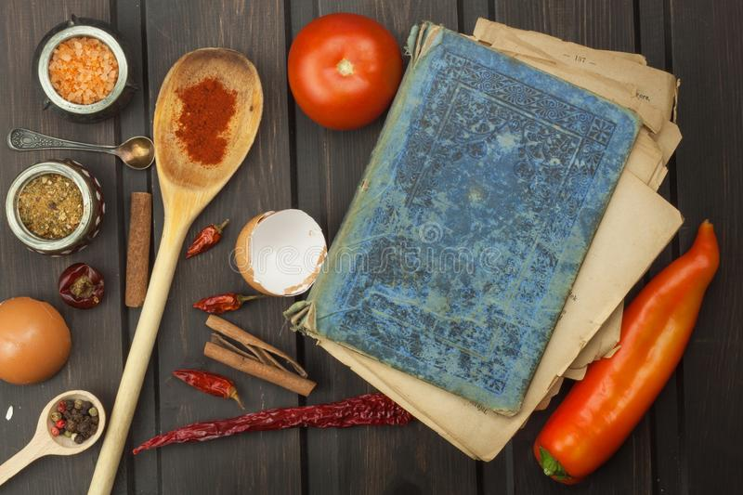



 |  |  | М
 |  |  | О
 |  | З | Л | А | К | И
 |  |  | О
Ф | Р | У | К | Т | Ы |  | Я
 | Ы |  | О | В | О | Щ | И
 | Б |  |  |  |  |  | Ц
 | А |  |  |  |  |  | А


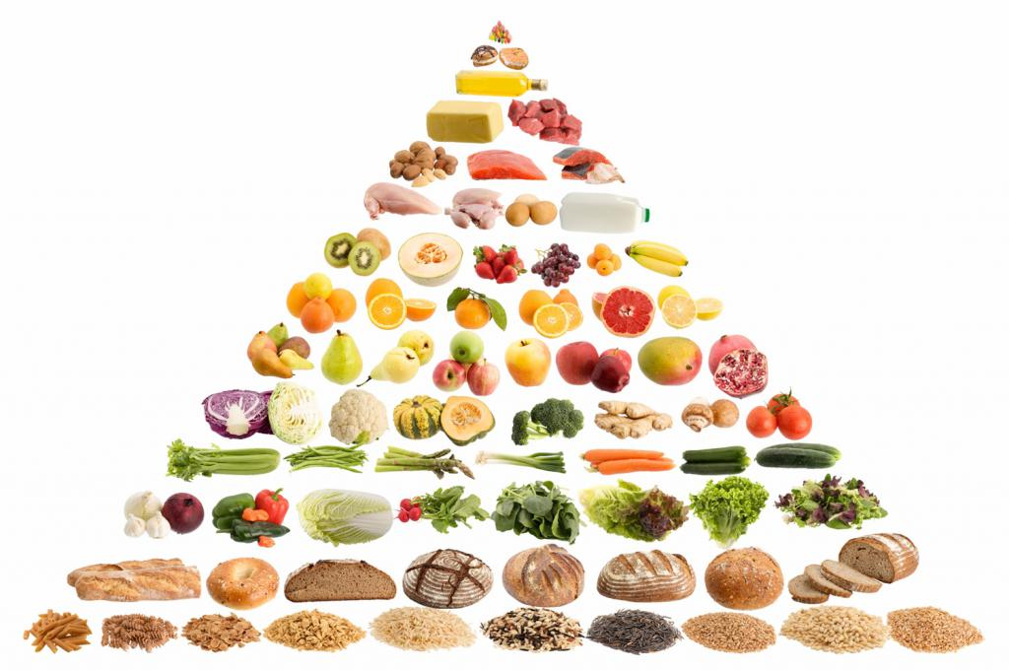

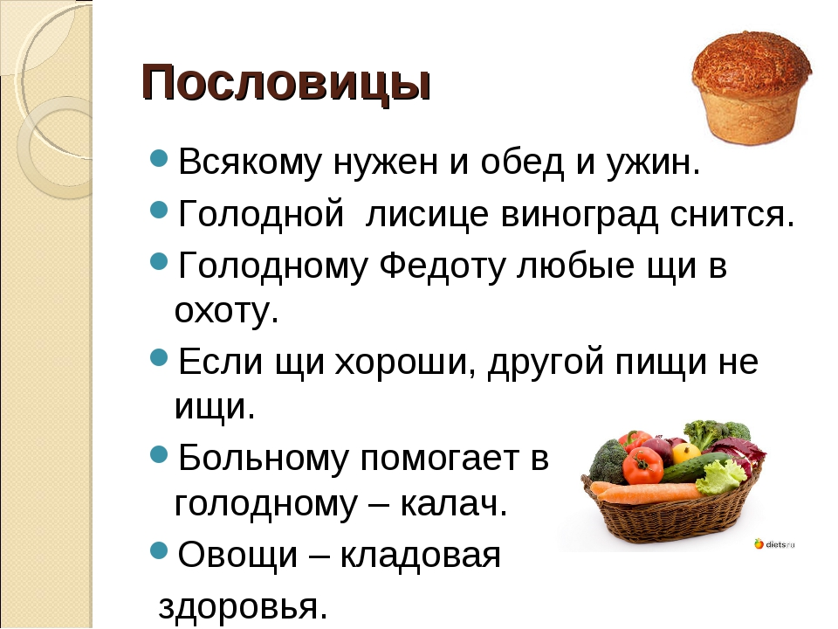



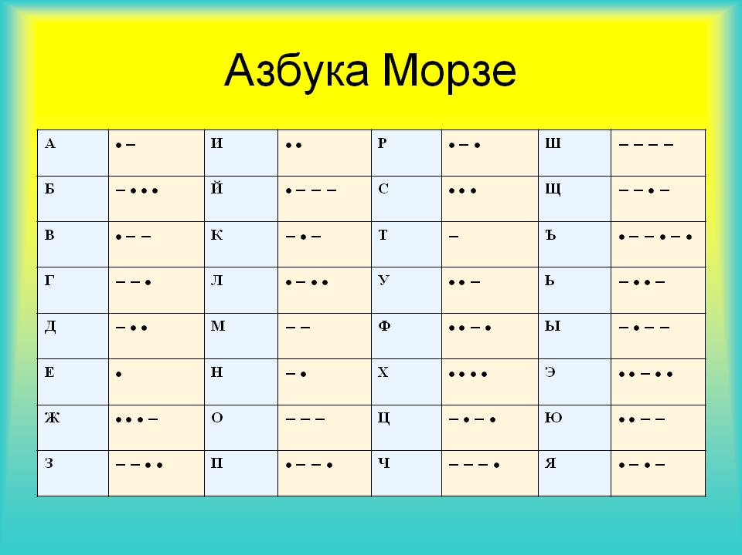
- ._ _. _ _ _ _ _ .. _.. _ _ _ ._.
- _ _ _ _ _. .._ ._. . _._.
- ._ _. . ._. . _._.
- _ _.. . ._.. . _. _.._
- ._.. .._ _._
- _ _ ._ … ._.. _ _ _

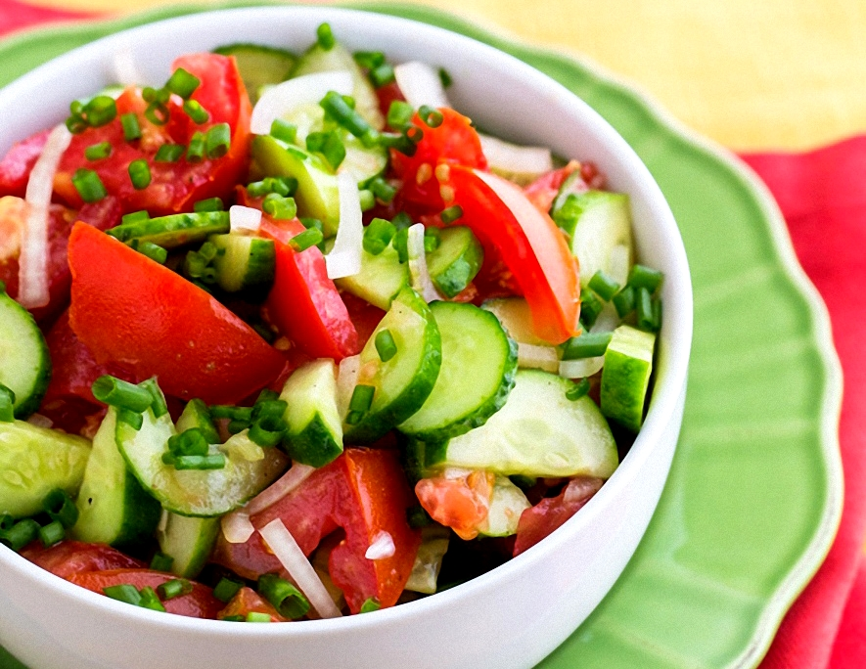

Борщ!!!
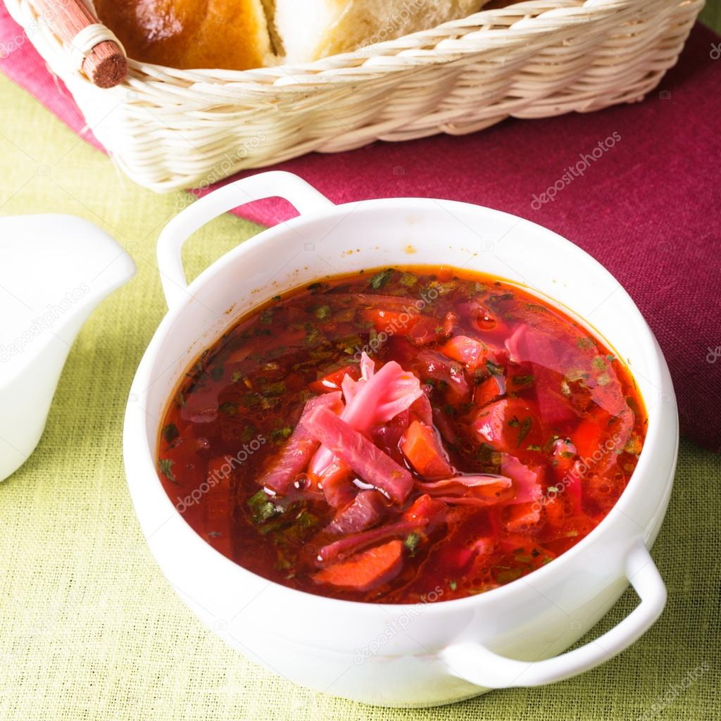

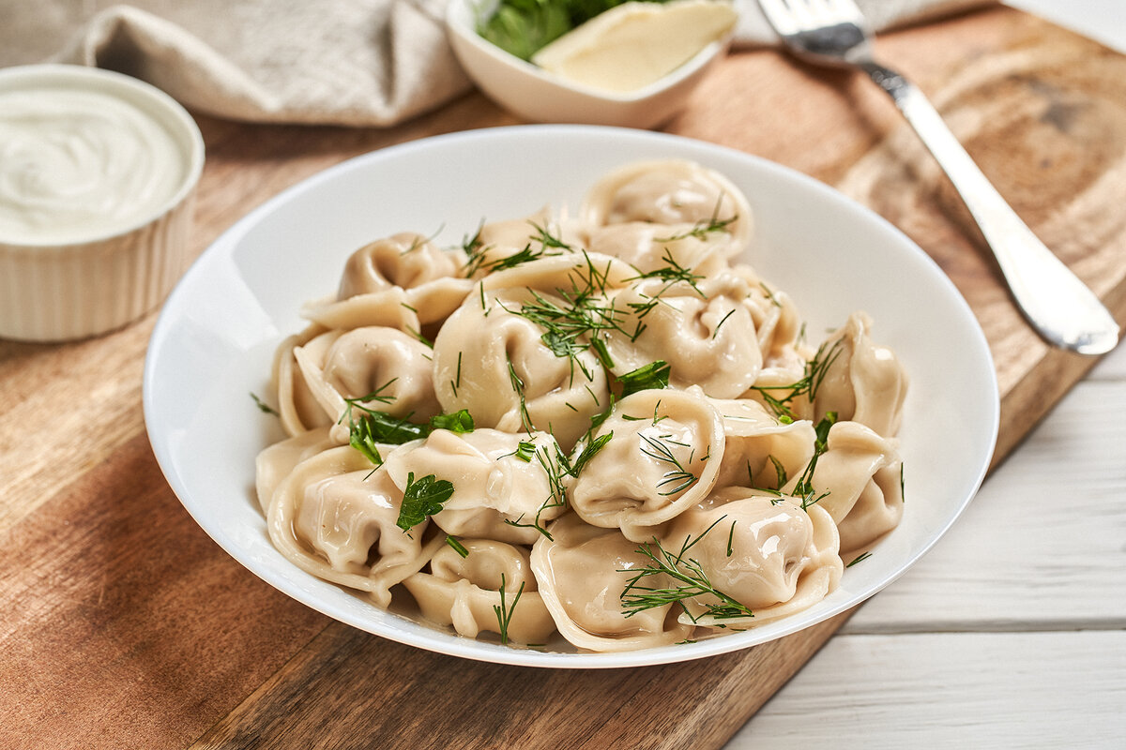

Пельмени!!!

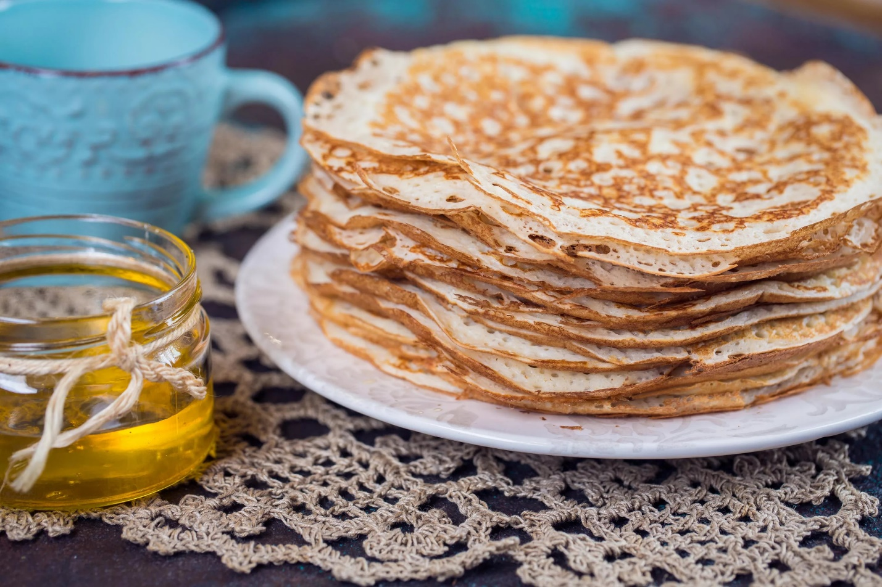

Блины!!!

